# 疫情数据分析

## 世界疫情发展趋势

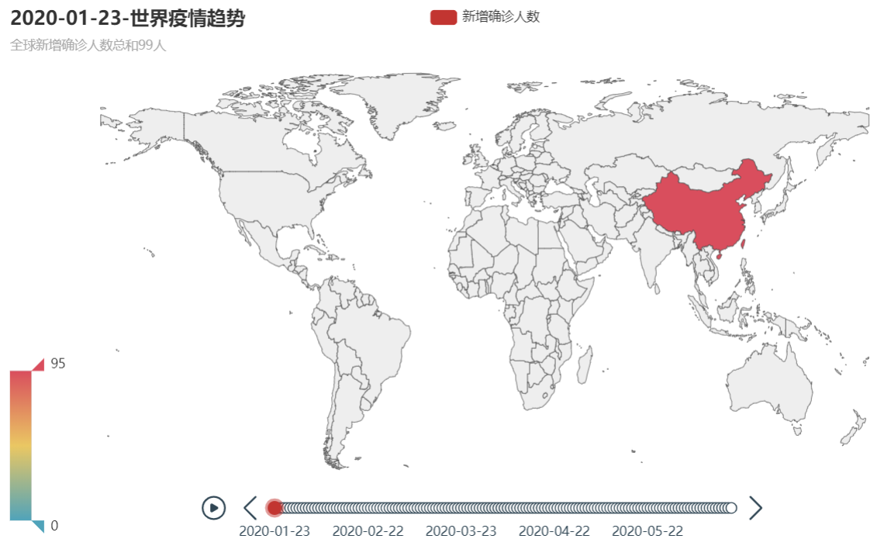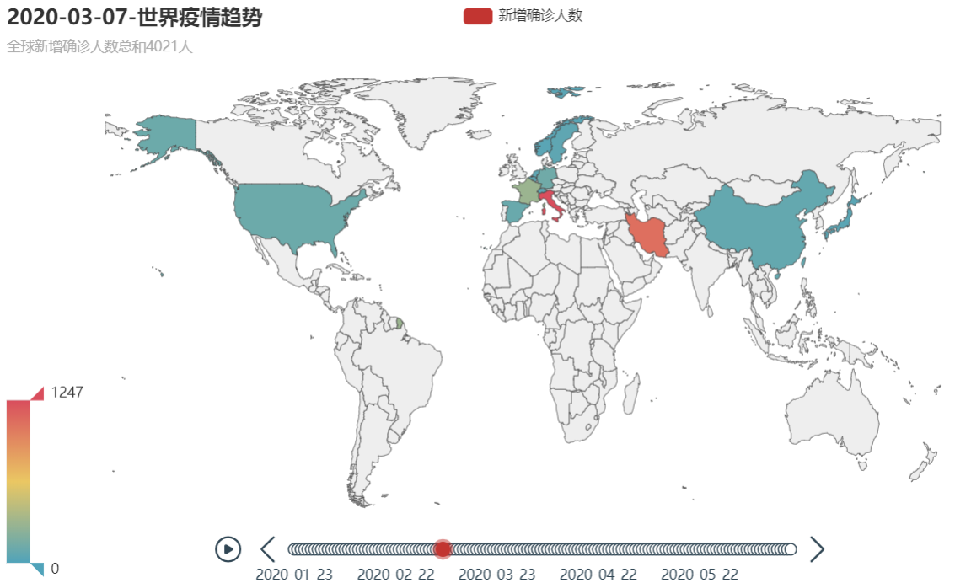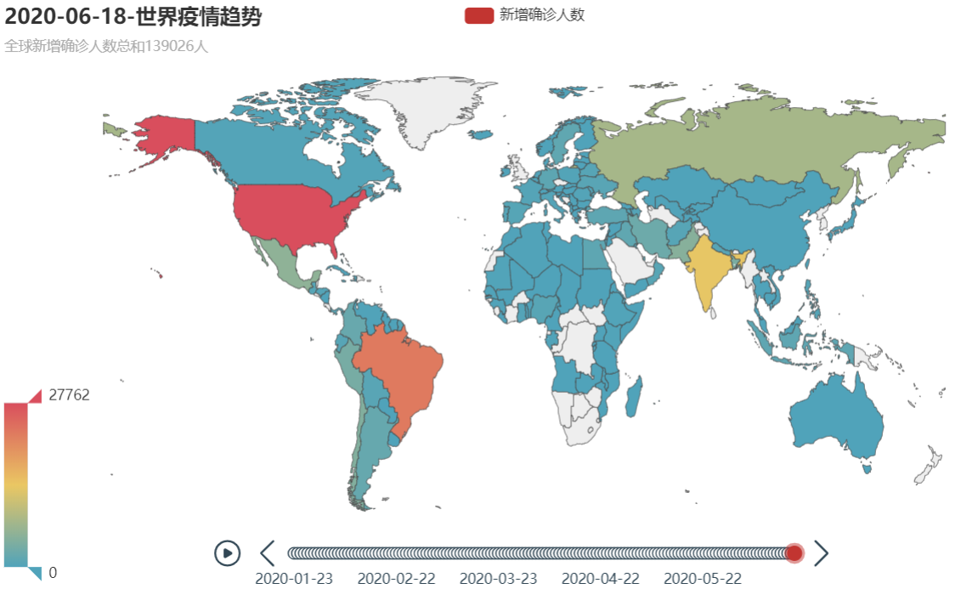

1月23日新冠疫情在中国爆发，随后蔓延到全国。2月20日以来，中国以外地区新冠疫情初现增长态势。3月初，韩国、意大利、伊朗、日本出现了不同程度的疫情；欧盟各国和美国也发现多起病例。4月初在美国以及世界范围内大面积感染，5月初在美国，巴西，印度每日感染人数大幅度增加。

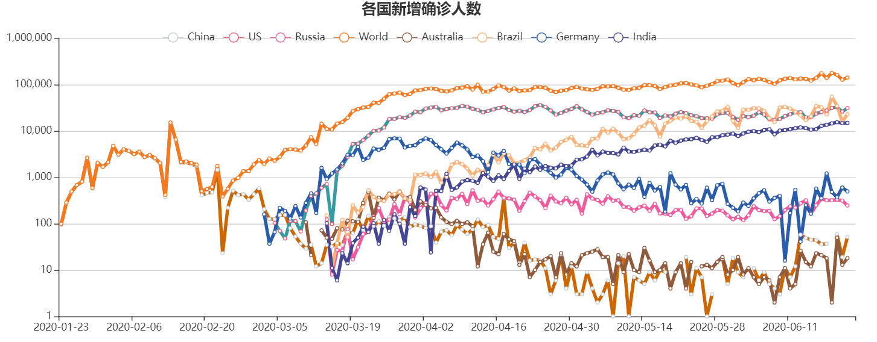

### 增长峰值时间段

Daily increment rate（每日累计新增率）=（Today cumulative confirmed（death）/Yesterday cumulative confirmed（death））-1

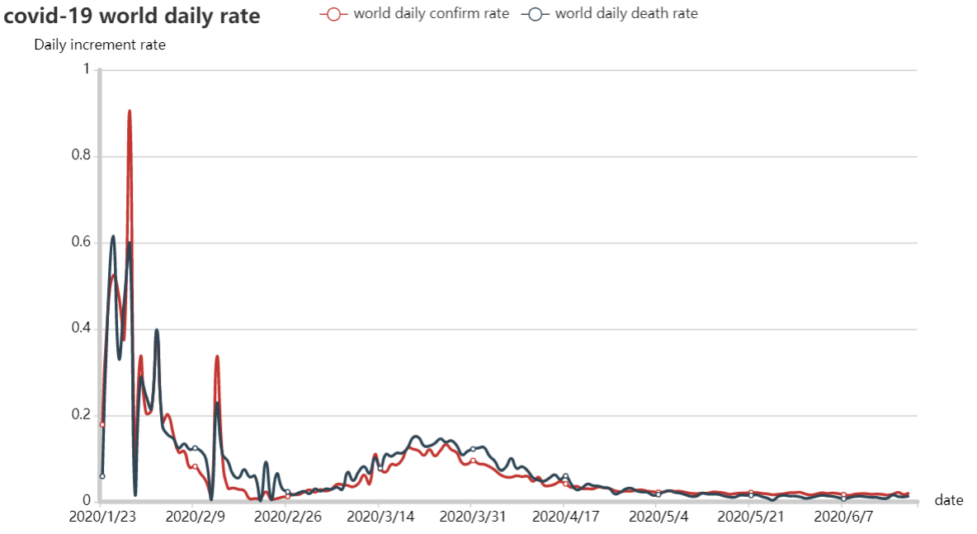

covid-19 每日累计新增率图很直观的反映出世界疫情每日新增率经历了两次峰值阶段（短期内的连续峰谷增长看作一个阶段），第一阶段1-23到2-23以及第二阶段2-26到3-31。

有意思的地方是,在每日累计新增率在1-28达到0.9057这么高的数值的时候，在接下的时间内累计新增率骤降，虽然经历了几次小的波折，但是总体趋势是不断下降的。对比第二阶段的图来看，第一阶段显示的有点奇怪。本文将在接下来的增长中心点的位置来具体分析造成这一现象的原因。

### 增长中心点的位置

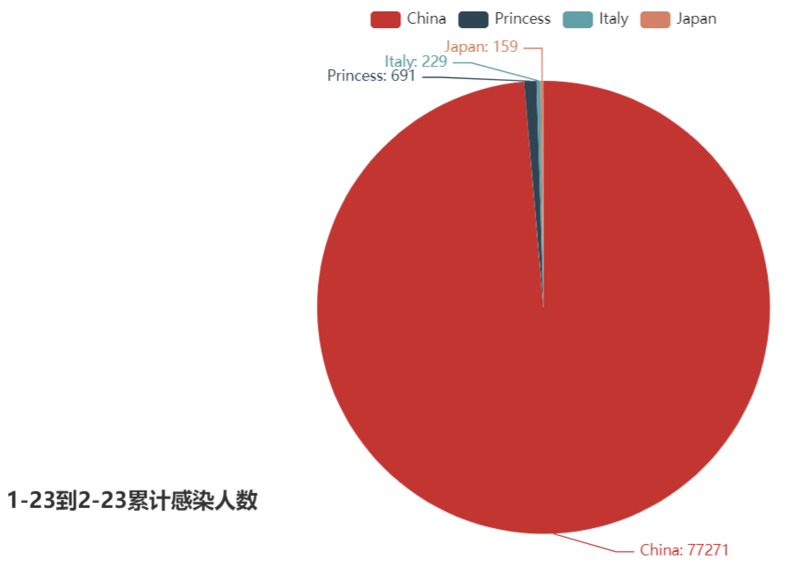

中国疫情感染，死亡人数随时间变化的表格（7天为一组）

|  |  |  |  |
| --- | --- | --- | --- |
| 日期 | 感染人数 | 死亡人数 | 死亡率 |
| 1-30 | 5517 | 133 | 2.41% |
| 2-07 | 23718 | 633 | 2.66% |
| 2-14 | 44777 | 1521 | 3.39% |
| 2-21 | 75101 | 2444 | 3.25% |
| 2-28 | 78962 | 2873 | 3.62% |

在2-23时中国疫情累计感染人数占全球总人数的98.48%感染人数高达75101人，所以造成第一阶段疫情速率加快的国家是中国，疫情的增长中心是在中国。

下面分享几组数据：

1. 1月24日晚，由陆军军医大学抽调精干医务人员组建的医疗队在重庆江北国际机场停机坪集结，军队先后派出3批共4000多名医护人员驰援武汉，当时正值中国的除夕。
2. 1月21日武汉封城，2020年1月23日上午10时起，武汉市内交通停运，离汉通道暂时关闭，所有武汉市民或者从事活动的人员一律不得进出。
3. 1月26日床位数激增，大量的方舱医院，定点医院扩充，改造床位投入使用，1月24日开始建设火神山医院，仅8天完工并可容纳1000张床位。

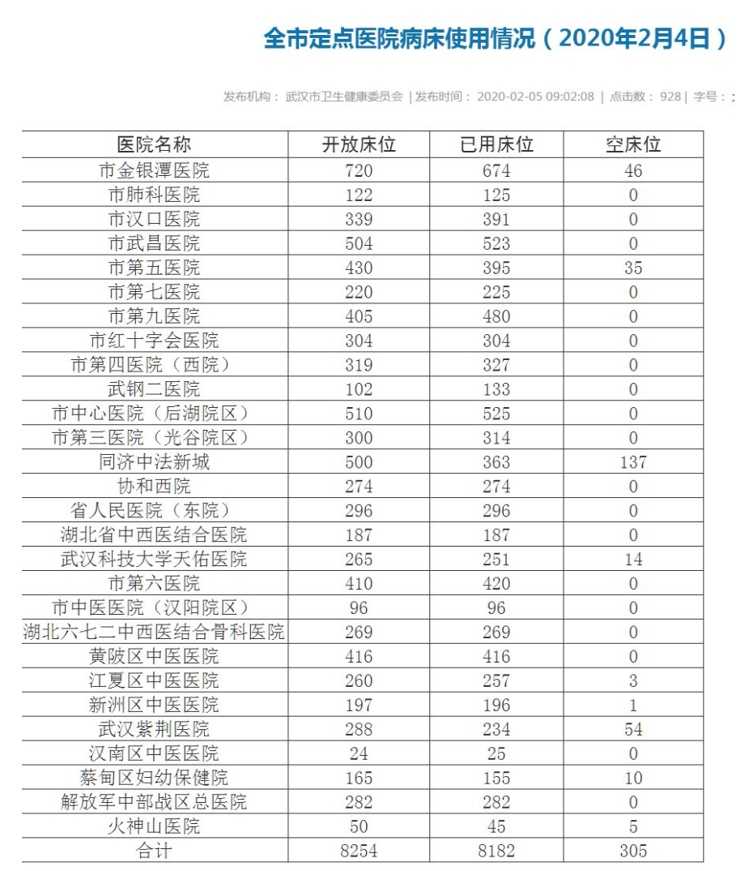

1. 截至2月3日晚6时，国家、军队和29个省市区，共派出70支医疗队、8329名医疗队员，支援湖北疫情防控工作。 其中武汉有59支医疗队、6794名医疗队员。 按部署，很快还将新增2000名队员，服务于各类医院，全力救治疫区中心的武汉。
2. 1月18日，抵达武汉的钟南山院士得出“人传人”的结论并呼吁全国人民减少出行，务必佩戴口罩。

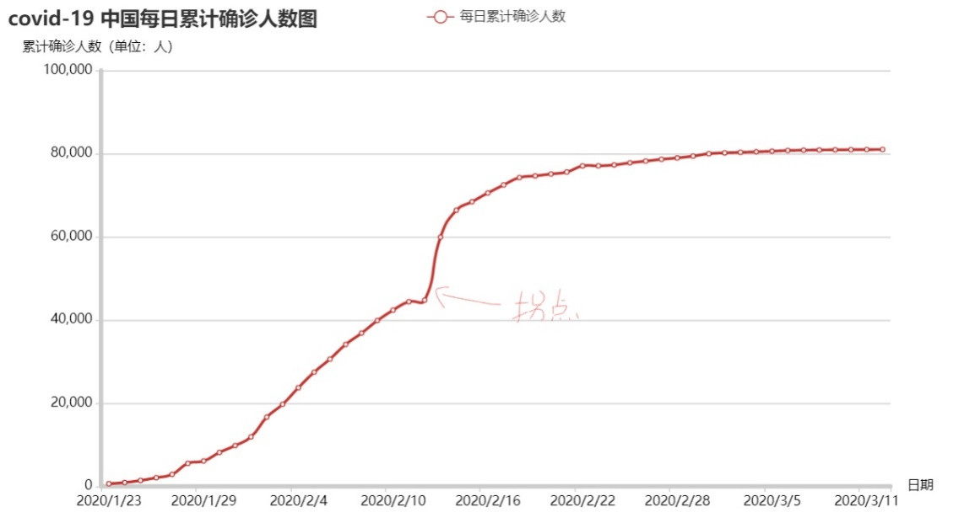

上边分享的数据显示中国政府在疫情扩散初期的时候，采取了一系列的措施来控制住了病毒的传播，通过增加床位、封城禁令、征调医生护士、动用军队来达到遏制疫情的扩散，使得疫情出现了向好的拐点。这也是为什么在每日增长率达到0.9之后增长率可以骤减的原因。

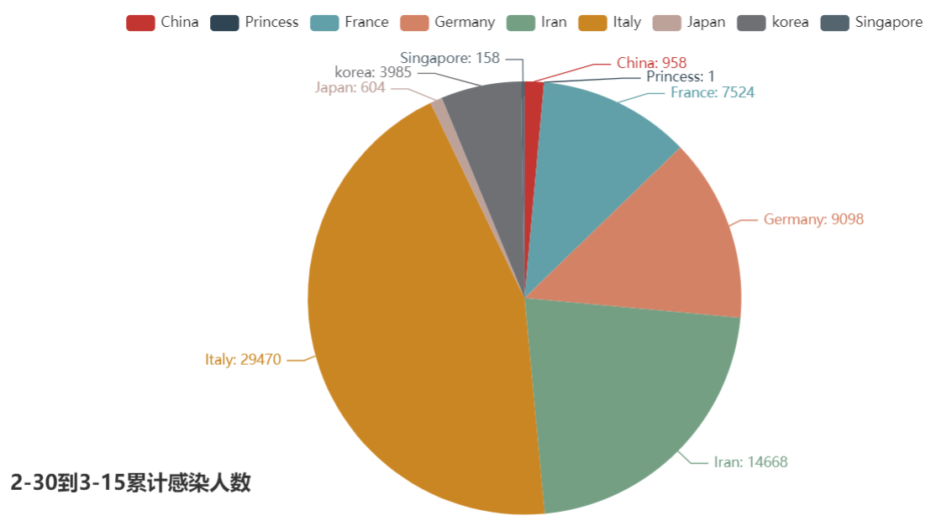

通过饼状图(占比太小的国家没有显示)可以得出造成第二阶段疫情速率快速增长的国家是欧洲国家（意大利，法国，德国共占比70%）和伊朗（占比20%），这两个国家分布在中亚和地中海地区，由此得出疫情的增长中心从中国转移到了欧洲和中亚，同时其他欧洲国家也开始陆续出现了疫情患者。

|  |  |  |
| --- | --- | --- |
| 有确切记录开始出现患者的欧洲重要国家 | | |
| 国家 | 感染人数 | 日期 |
| 德国 | 130 | 3-02 |
| 法国 | 100 | 3-01 |
| 西班牙 | 120 | 3-02 |
| 意大利 | 155 | 2-24 |
| 瑞士 | 112 | 3-6 |

（写日本和韩国）

## 美国疫情分析

### 美国疫情对比

（因为y轴的数值采取指数形式，所以看上去差距很小，其实差距是很大的，为了方便对比每个国家， y轴才画成这样）



（图还要改进，把颜色对上国家）

可以直观的发现中国和美国的疫情状况完全颠倒过来了，中国的新增确诊人数线一直在骤降，美国的新增确诊人数线在不断的攀升。巴西，印度每日新增被感染人数仅次于美国。俄罗斯，澳大利亚，德国都维持在百位数以下，由此可见疫情的状况在外国还是不容乐观。

虽然2020年三月美国出台了限制出入境的政策，但是成效不是太显著，感染人数还是不断地上升，同期美国股市在短短一周之内出现了史无前例的三次熔断，特朗普总统还一味的甩锅，用“武汉病毒”、“功夫病毒”之类侮辱性的词汇给中国扣帽子，也折射出政党为了选票，通过一味的抹黑中国的手段来转移民众对政府防疫不利的关注。 为什么美国会感染如此多的人？

我认为原因有两点，一是老龄化严重，美国在1959年，65周岁以上人口占9.7%，已经进入老年化国家，老年人在人口比重中占很大一部分，老人的抵抗力弱更加的容易感染肺炎。

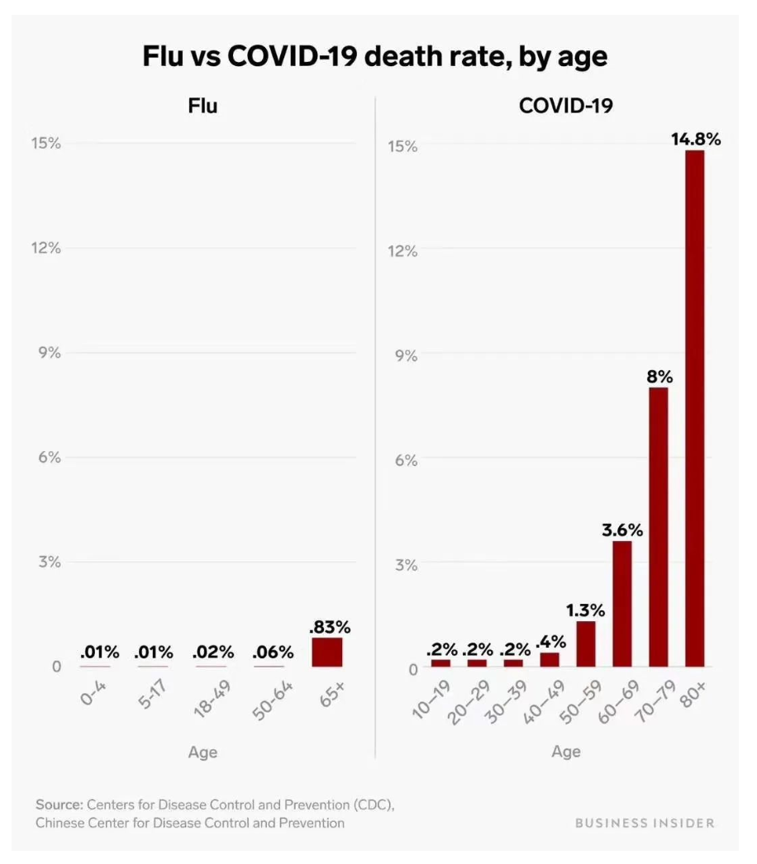

二是美国医疗体系十分的不完善，没有实现全民医保，富人住的起医院，而穷人生病只能开点药吃，住院需要他们支付昂贵的医药费，而且多数医院都是私立的，对于不发达的地区并没有设立足够的病床来容纳肺炎病人。

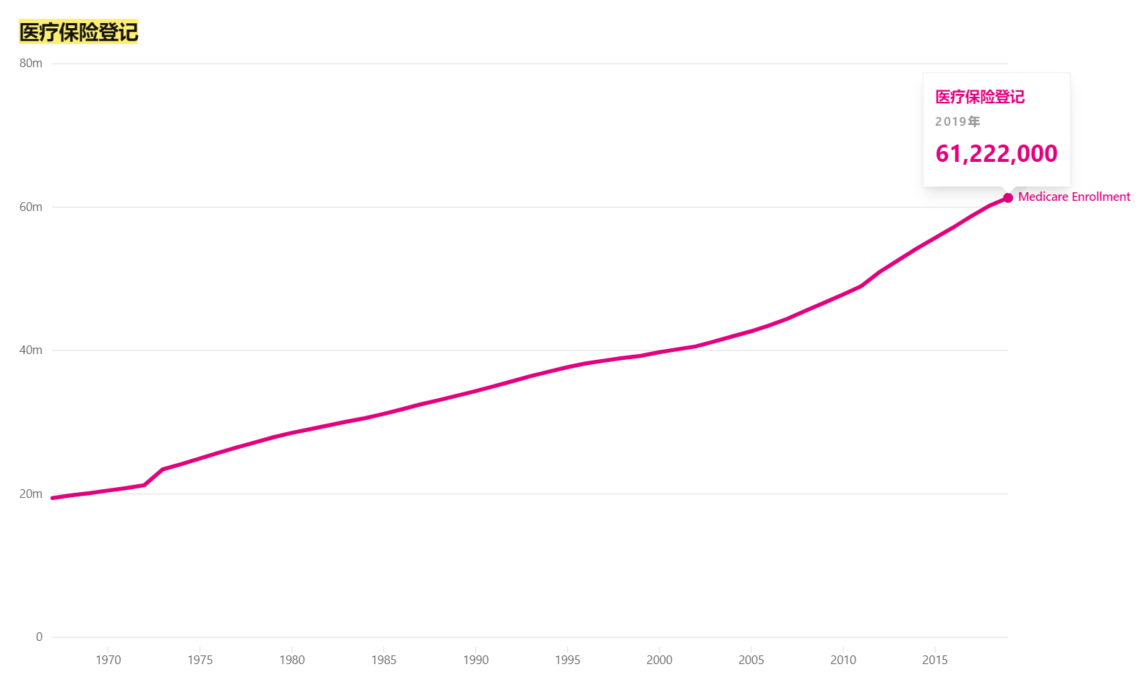

（y轴60m表示60million）

对待疫情如此的不负责任的美国政府得到的苦果什么呢？

答案就是超高的失业率。

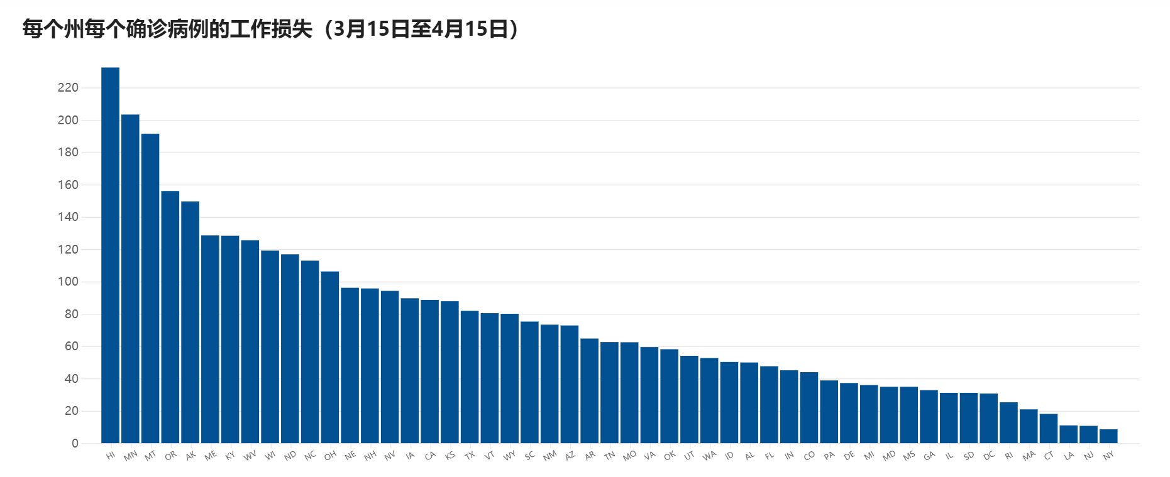

（Y轴的意思是每有一例感染者将有多少人暂时失去工作）

通过工作损失的数据我们可以发现，在超高的感染人数之下，每个确诊的病例使得平均100个工作人数的流失，一些州直接失去了大部分服务产业，以及休闲和接待类的工作。

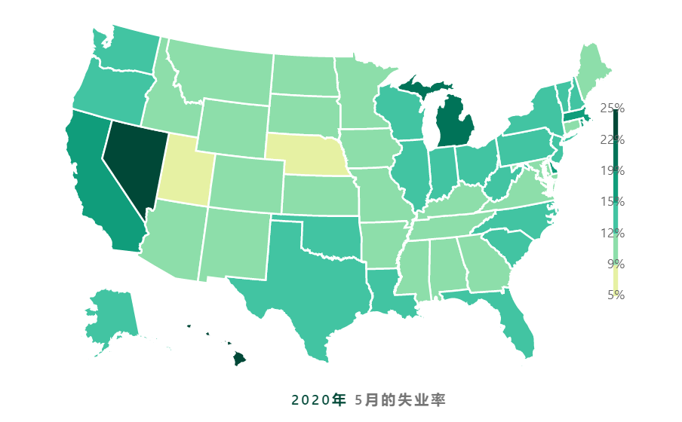

根据数据统计休闲和酒店业受到的打击最大，各州平均减少了47％的工作。一些州（如纽约州）失去了该部门多达64％的工作。建筑业是下一个重灾区：各州平均损失了12％的工作。在此期间，密歇根州，纽约州和佛蒙特州等一些州失去了40％以上的建筑工作。政府和金融服务是失业人数最少的两个领域，分别平均失业4％和3％。在华盛顿特区和弗吉尼亚州等政府就业高度集中的地方，失业人数最少。

### 美国疫情在州层面的分析

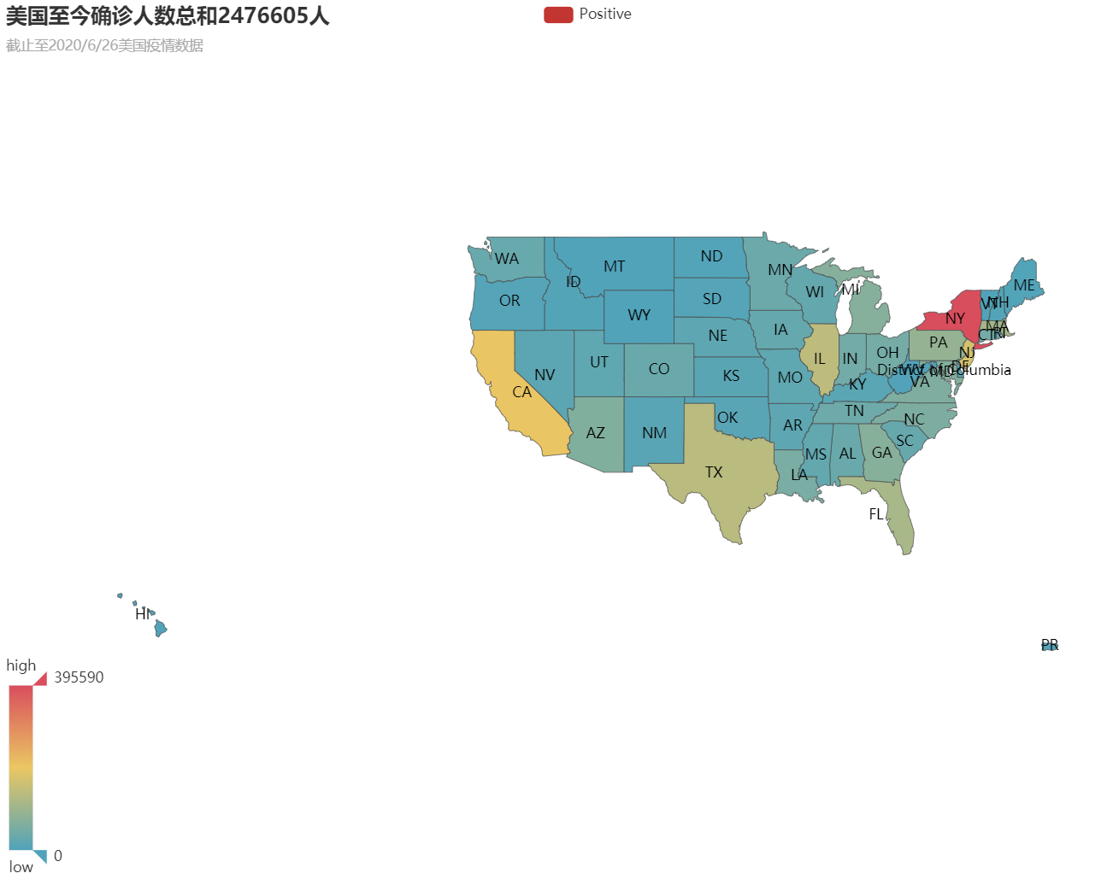

（图为美国截至2020/6/26感染人数）

#### 佐治亚州疫情分析